МИНИСТЕРСТВО ОБРАЗОВАНИЯ РЕСПУБЛИКИ БЕЛАРУСЬ

УЧРЕЖДЕНИЕ ОБРАЗОВАНИЯ

«БРЕСТСКИЙ ГОСУДАРСТВЕННЫЙ ТЕХНИЧЕСКИЙ УНИВЕРСИТЕТ»

Кафедра ИИТ

ЛАБОРАТОРНАЯ РАБОТА №10

по дисциплине СПП

Тема: «Многооконное приложение на JavaFX для работы с базами данных»

Выполнил: студент группы ПО-5

Корольчук А. С.

Проверил: преподаватель

Крощенко А. А.

Брест, 2022

Цель: приобрести практические навыки разработки многооконных приложений на JavaFX для работы с базами данных.

**Задание**

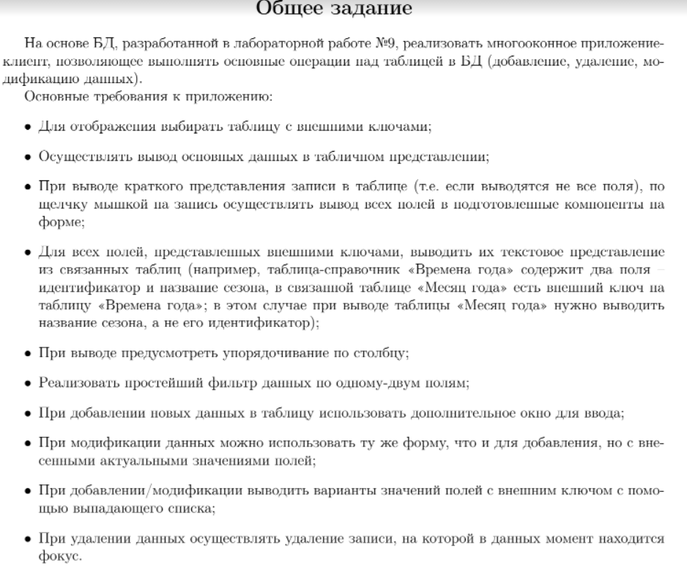

**Ход работы**

Результаты работы программы

Запуск программы. Главное окно с отображением таблица с внешними ключами и элементами управления для взаимодействия с приложением

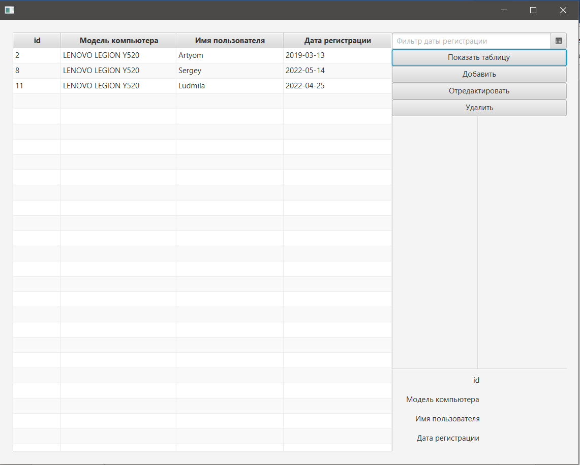

Фильтрация

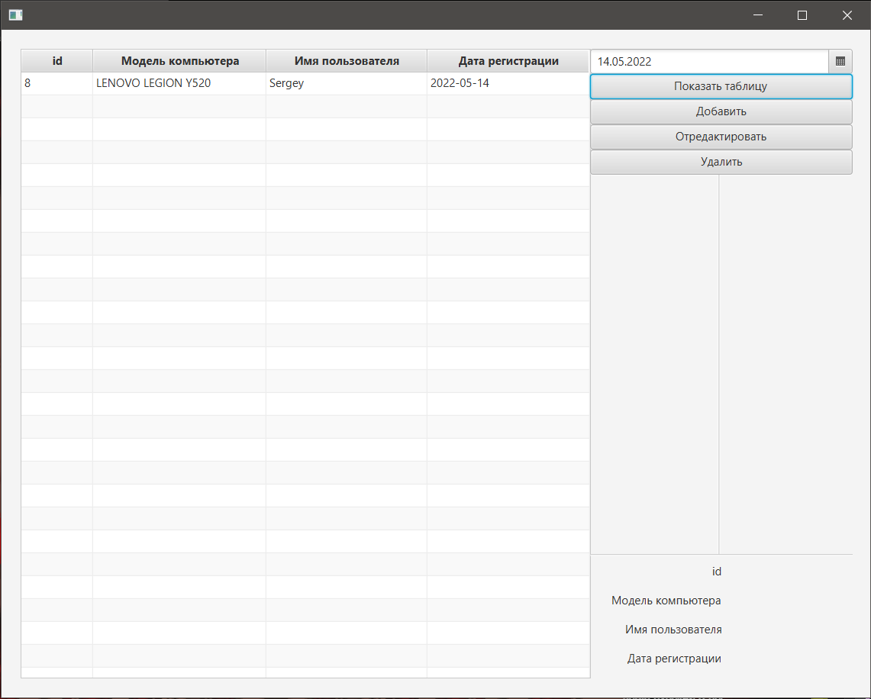

Нажатие на элемент таблицы

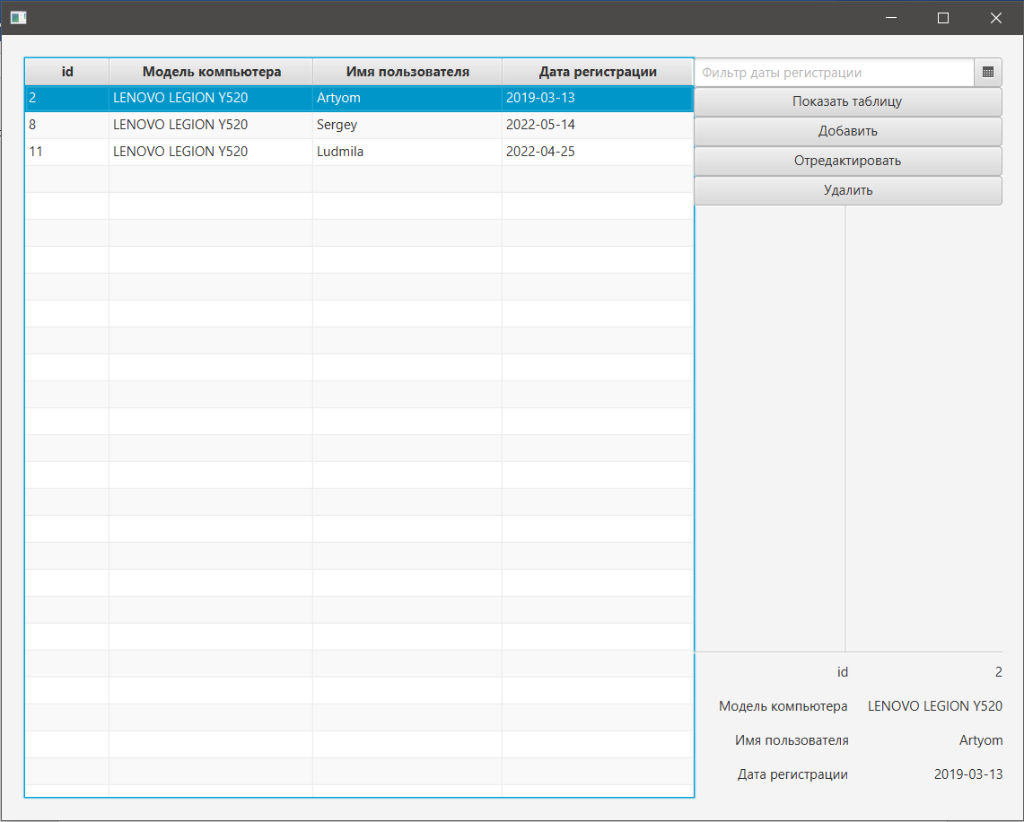

Добавление

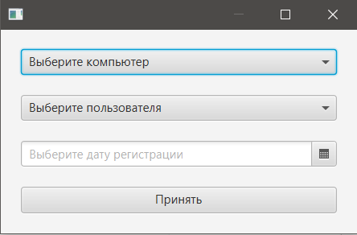

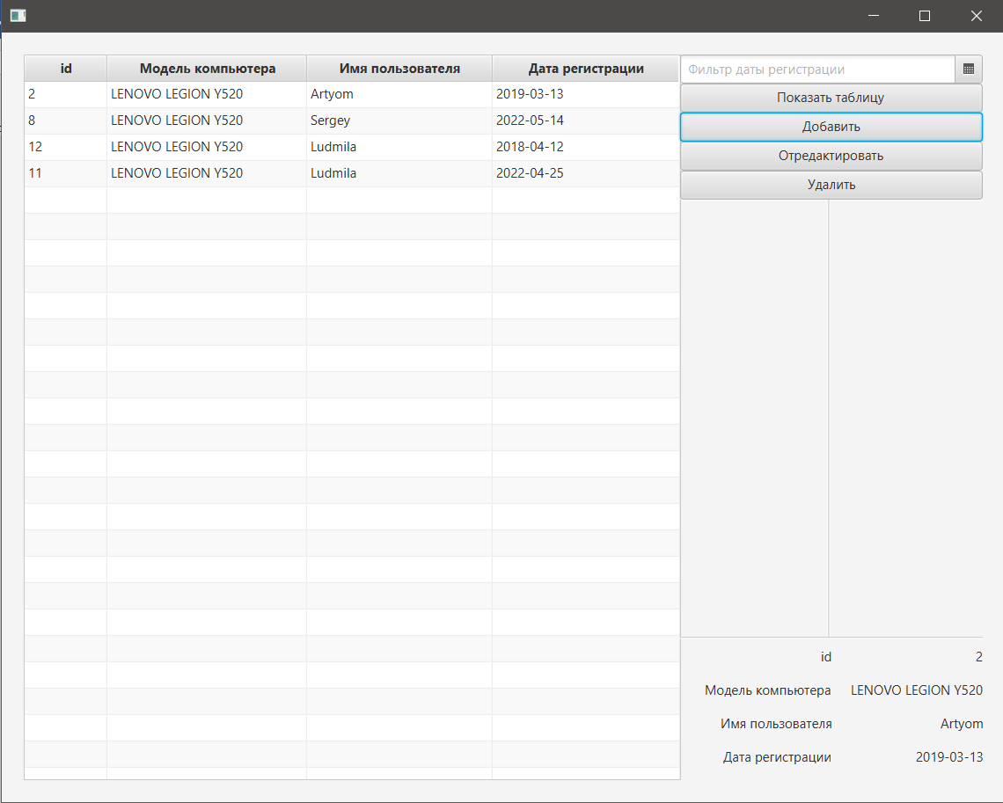

Множественное удаление

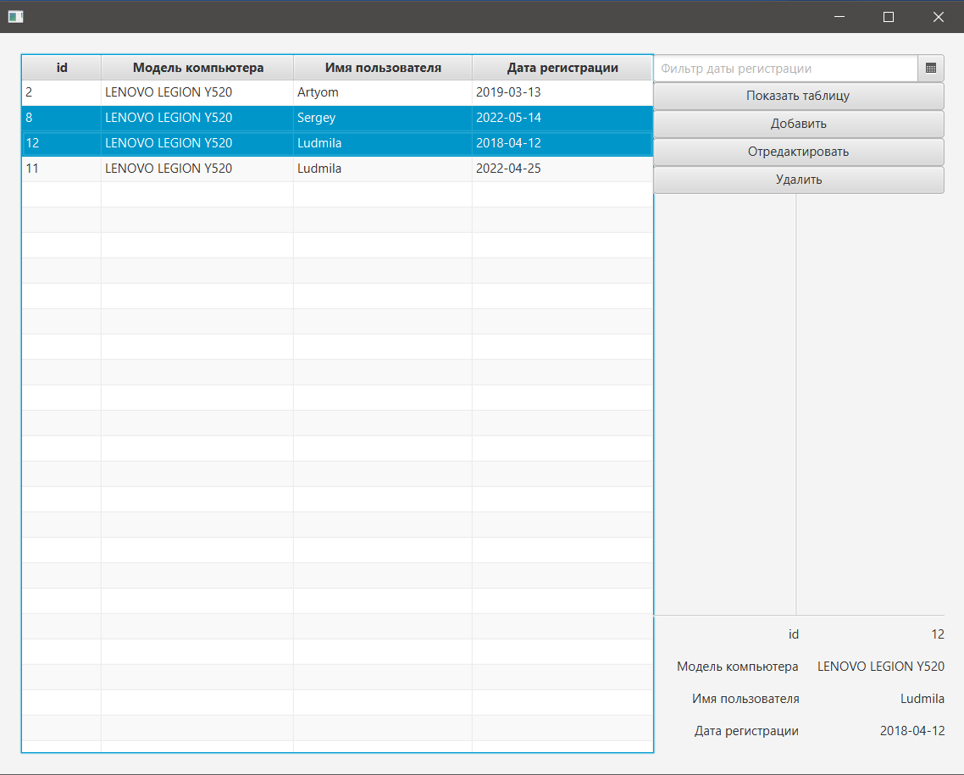

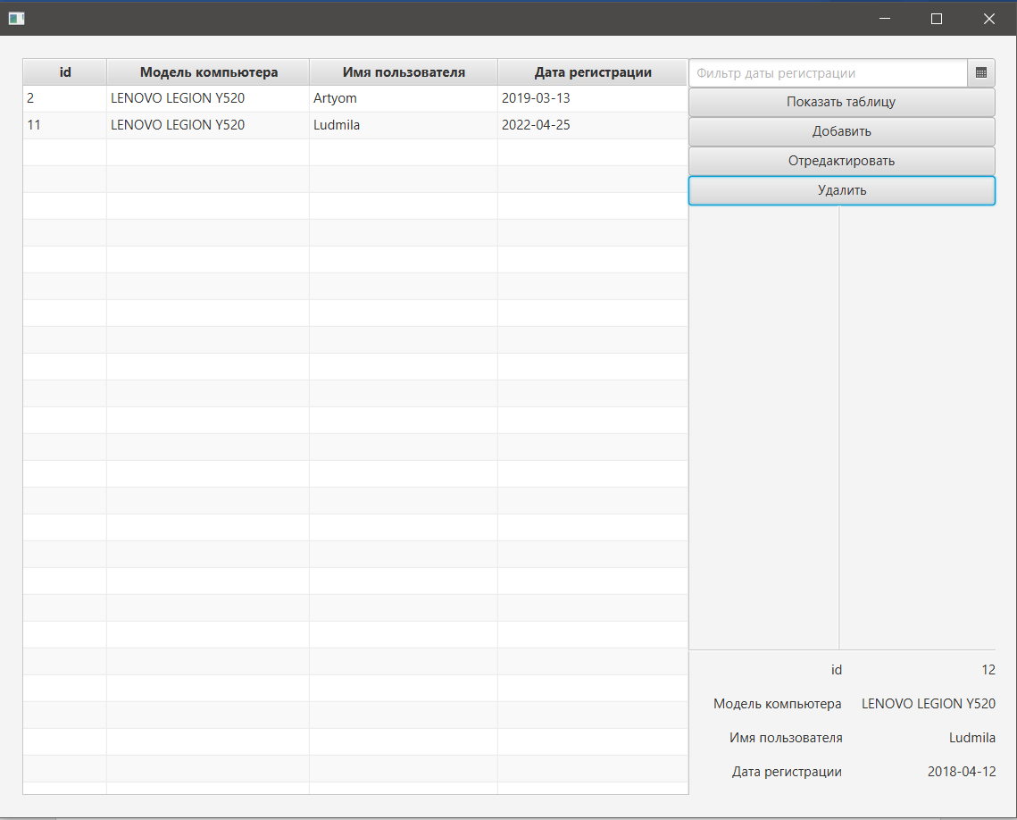

Редактирование

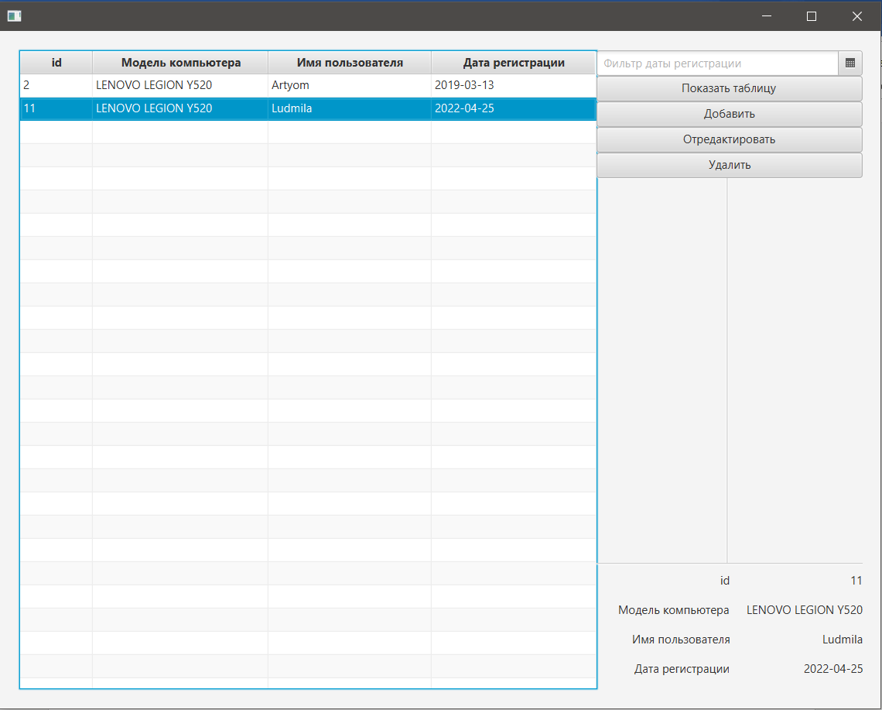

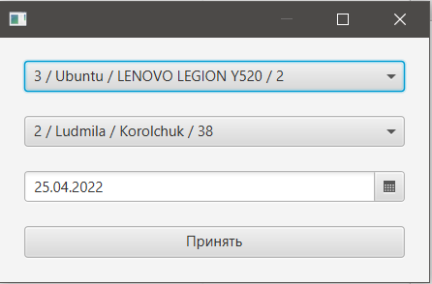

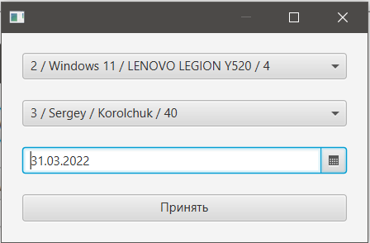

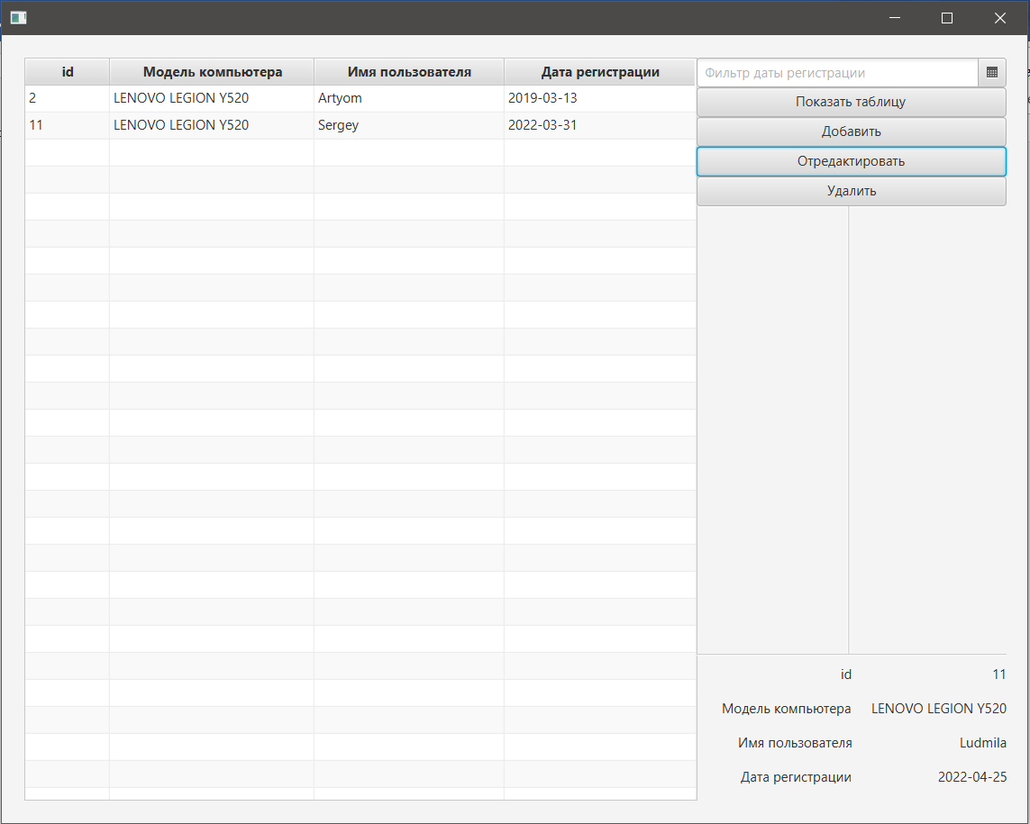

Сортировка по дате

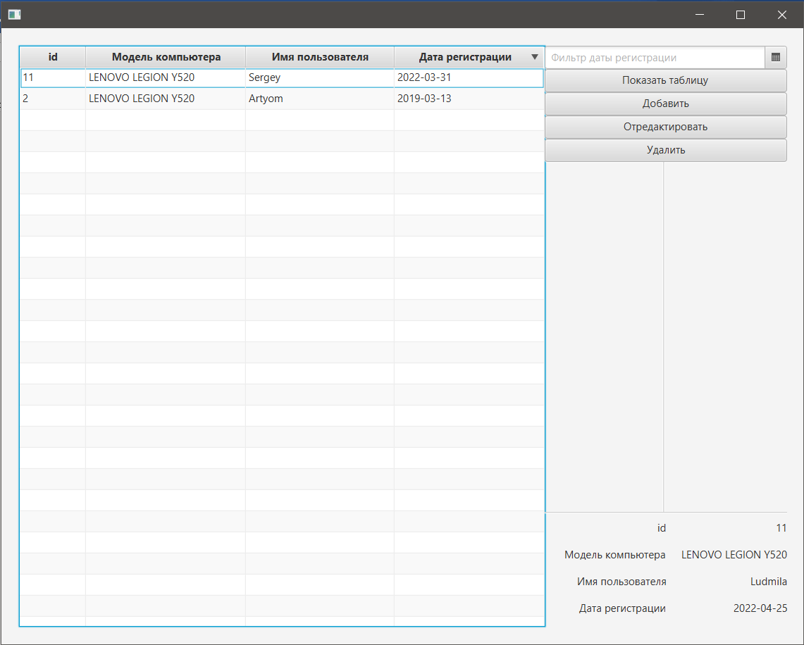

Вывод: приобрел практические навыки разработки многооконных приложений на JavaFX для работы с базами данных.